comparaison
- Refaire Londres & New York & Washington & Grenoble ? OK
- Essayer au niveau pays OU trouver IPI par région (si ça existe ?) (Regarder état fédéral allemagne ou US ça peut fonctionner)

#Niveau de chaque commune faire imputation données manquantes

- Out of Sample : Supprimer des points et regarder si ça ne change pas trop les résultats

Résultats BDF WAQI :
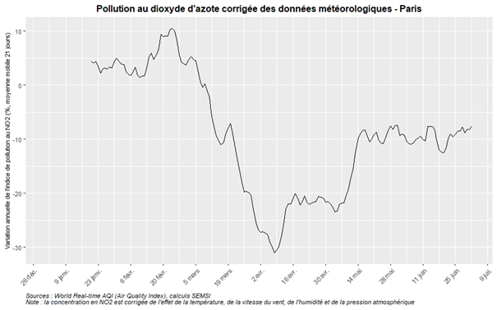

Résultats WAQI Thomas PICAL :
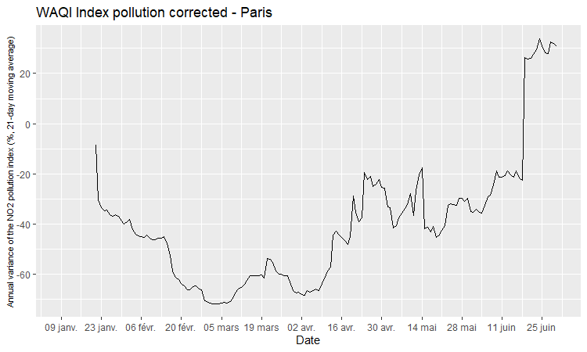
Résultats NO2 de WAQI Thomas PICAL:
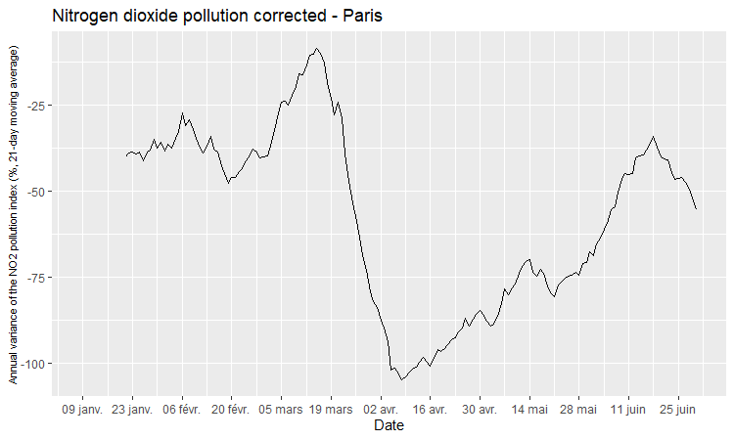
Résultats NO2 Sentinel 5 :
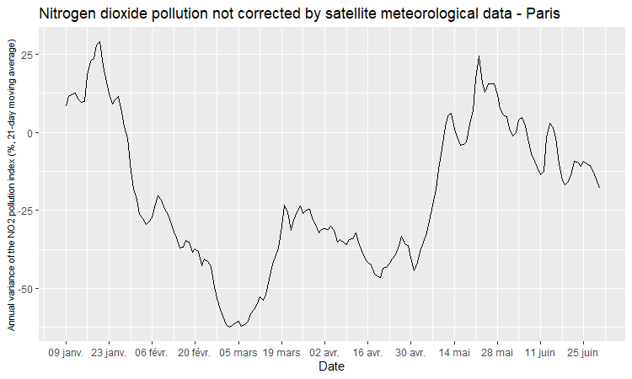
Comparaison conjointe de WAQI NO2 et Sentinel 5 NO2 :
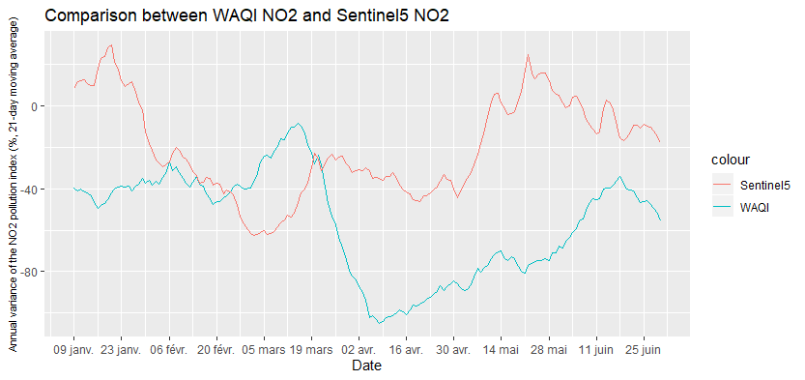
Cross Correlation Function:
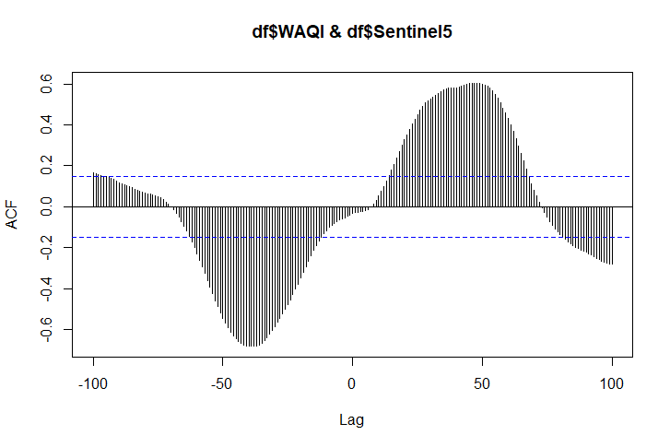
With lag 50 days:
Pearson's product-moment correlation

data: df$WAQI and lag(df$Sentinel5, 50)
t = 11.632, df = 121, p-value < 2.2e-16
alternative hypothesis: true correlation is not equal to 0
95 percent confidence interval:
0.6306689 0.8006300
sample estimates:
cor
0.7265805

Plot :
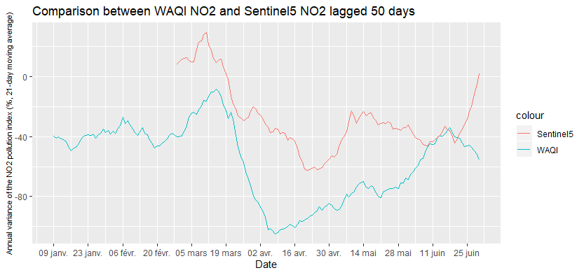
Comparaison avec les chiffres de la production :
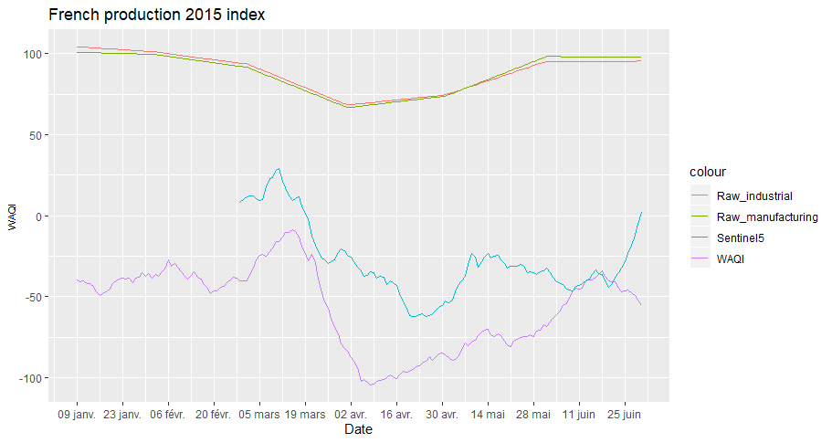
En rouge et jaune: Monthly Industrial production index Base 2015 - Results by business sector
Non corrigé de la saisonnalité et des jours ouvrés.

LONDON : Confinement partiel à partir du 31 janvier, confinement total le 24 mars
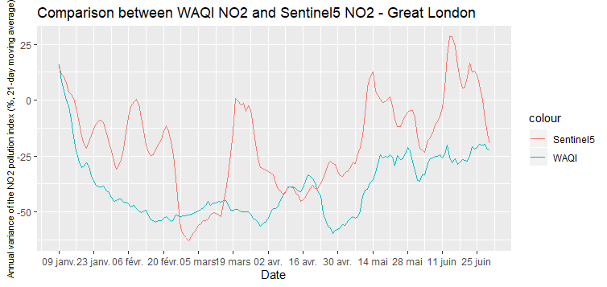
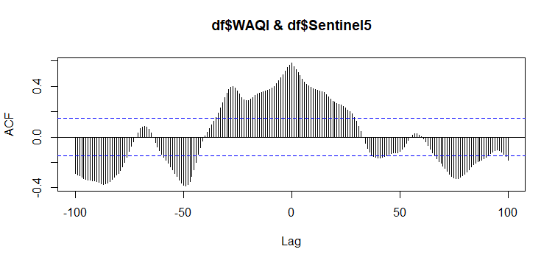Corrélation de 0,58 ; pas de lead. Forte volatilité probablement à cause de la couverture nuageuse.
New York (5 regions) :
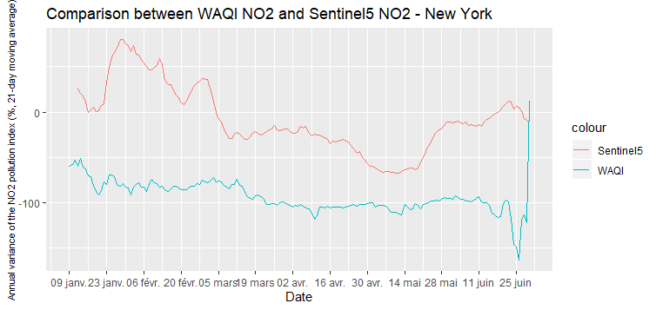
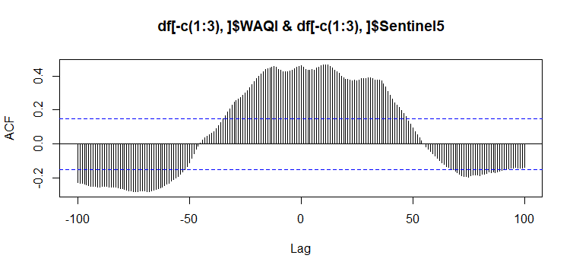
Pas de lead lag significatif. Impossible de tirer des conclusions car pas de confinement total dans l’état de New York.

Grenoble :
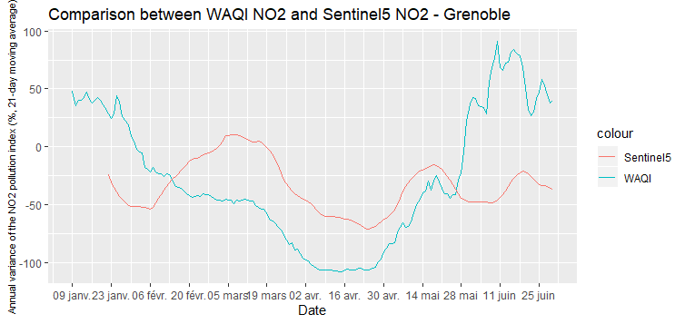
Correlation de 0,18
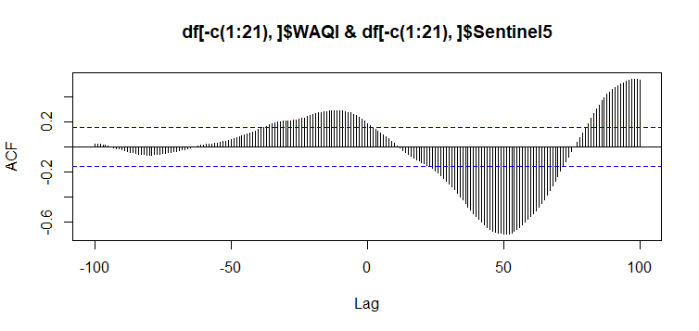
Peu d’observations pour Grenoble via satellite (95 observations, soit 3 mois) + la ville comporte au maximum un unique point de relevé.
Seconde tentative en sélectionnant Grenoble via un encadrement de latitude / longitudes (soit un nombre d’observations plus élevé) :
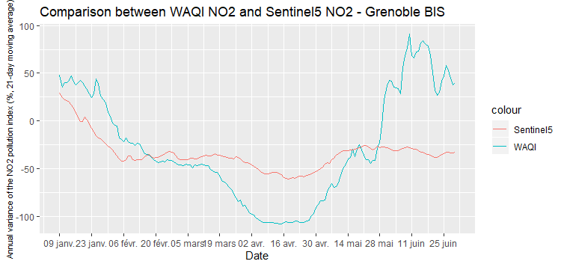
Corrélation 0,68
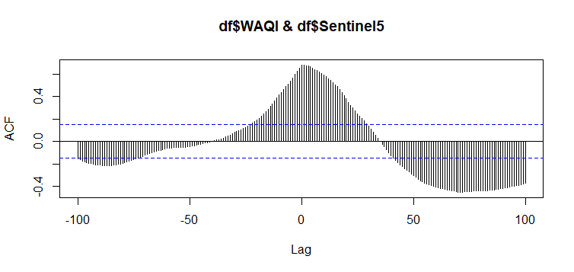
Pas de Lag/Lead.
- Conclusions :
  - Importance de prendre des zones « larges »
  - L’absence d’observations ou une région trop petite est potentiellement l’une des raisons du lag/lead
  - Impossible de distinguer visuellement le début du confinement à Grenoble. La reprise progressive après mi-avril semble correspondre à la réalité.

Paris BIS : On réalise la même méthode que Grenoble BIS avec Paris.
PARIS BIS
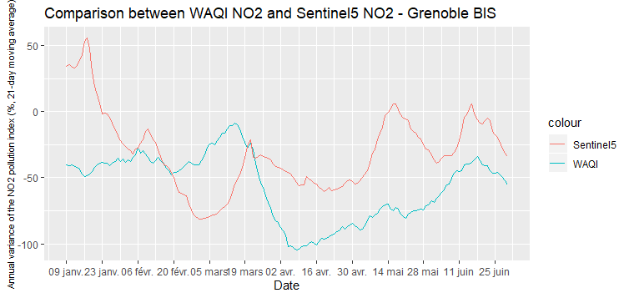

Corr : 0.13
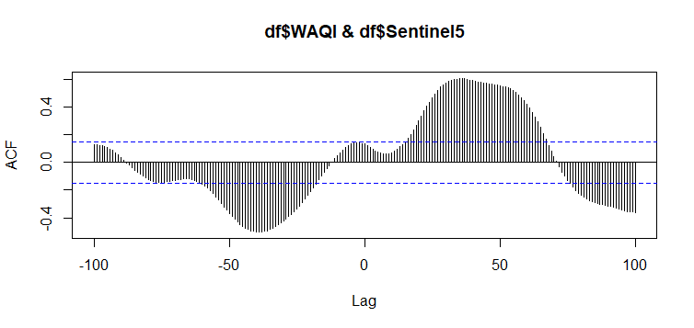
Peu de changement comparé au premier graph de Paris.
Rappel :

France :
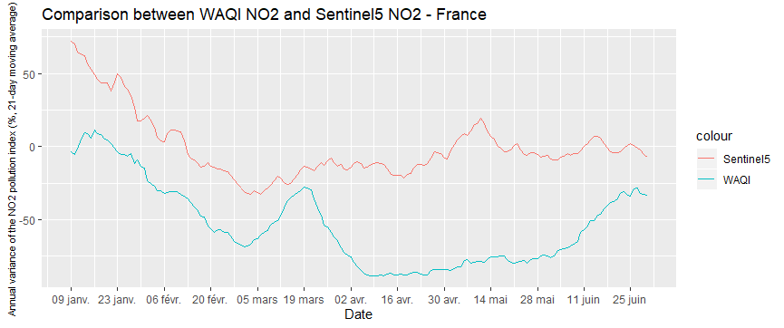
Corrélation 0,66
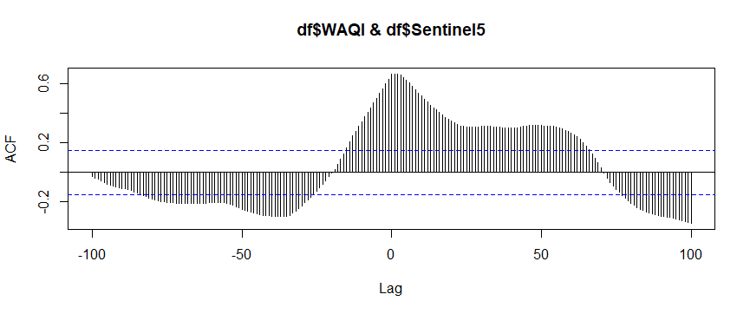
Absence de Lead / Lag
- On observe une décroissance commune de Janvier à Mars
- On retrouve également cette décroissance du côté de WAQI.
- Note une croissance légère de mars à juin des données satellite.
- On ne constate pas de diminution du NO2 en Mars à partir du satellite : cela peut s’expliquer par la couverture des campagnes et des zones rurales peu polluées tout au long de l’année.

Etude en série temporelle sans comparaison avec l’année précédente.
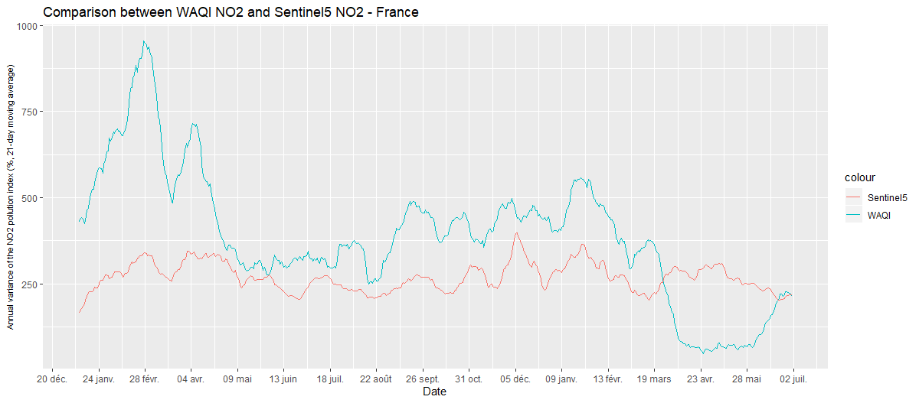
Corrélation 0.38 et celle-ci passe à 0,53 si on exclut les données >= mars 2020.
Semble présence d’un léger retard des données satellite par rapport aux données WAQI. Cela est cohérent.
On note une tendance commune avec une exception à partir de Mars ou les tendances sont contradictoires.
Raisons potentielles : Vents ? Tendance saisonnière au printemps que nous ne pouvons pas observer ? Très mauvaises observations en mars et avril 2020 ?
- Etude d’un autre pays nécessaire.
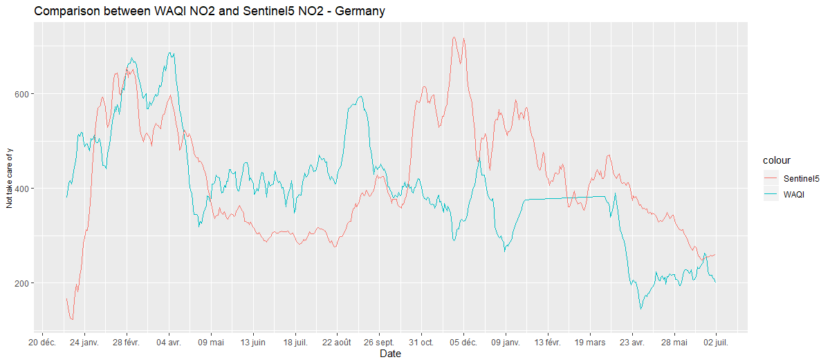
- Absence de données entre janvier et avril 2020 pour WAQI.
- Semble suivre pattern commun entre janvier 2019 et septembre 2019 puis cassure.
- Crise coronavirus marquée ici par les données satellite.
- La concentration de NO2 dans la troposphère (satellite) semble mettre du temps avant d’être résorbé. (Plus forte dépendance entre les observations temporelles)

Nouveaux travaux - Grenoble
- J’ai récupéré directement les données sources de Grenoble NO2 brut (non AQI index)
- Agrégation (moyenne) des différents capteurs
- Aucun traitement/nettoyage pour corriger le vent ou la météo etc
- Rolling Average
- Note importante : Les données de Grenoble sont « larges », c’est-à-dire sélectionné par un encadrement des latitudes / longitudes (Grenoble BIS)
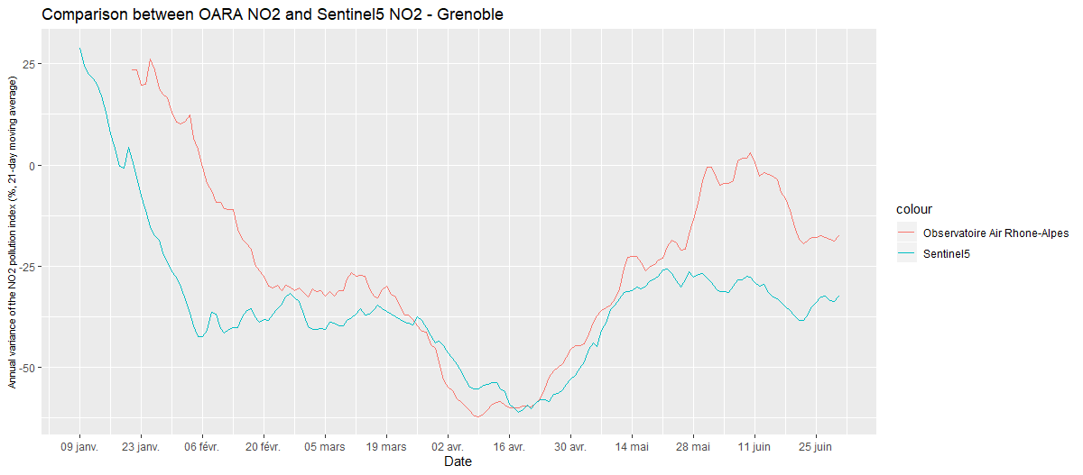
Corrélation 0,84
Si on compare par rapports au précédent graphs WAQI :
- Moins de volatilité
- La valeur est de plus faible amplitude et est plus cohérente.
- Correspond à la réalité.
- Evolution identique de février à mai des données non corrigées
- Met en lumière que le problème pourrait venir de l’index AQI de WAQI
- La différence peut s’expliquer à cause de 2019. Plus d’observation serait nécessaire.
- On fait un graph série temporelle basique.
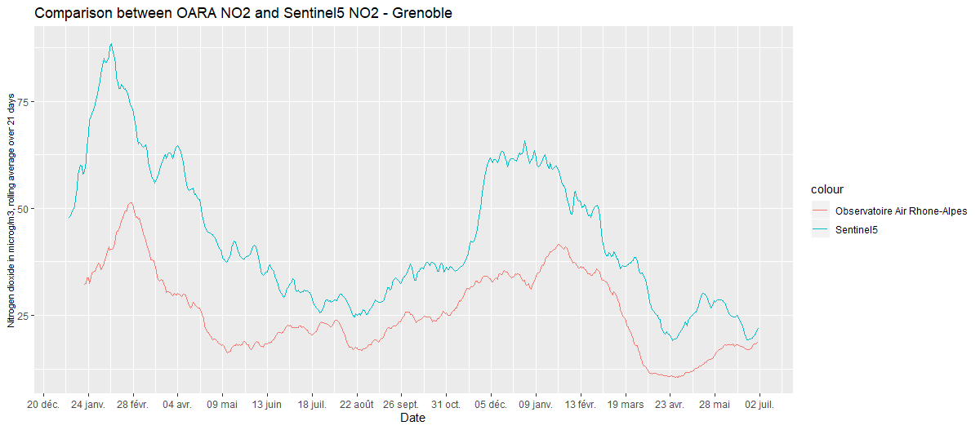
- Concentration de NO2 plus élevée par Satellite.

Annexe : Si on fait le même travail sur Grenoble uniquement en filtrant par le champ « Ville » :
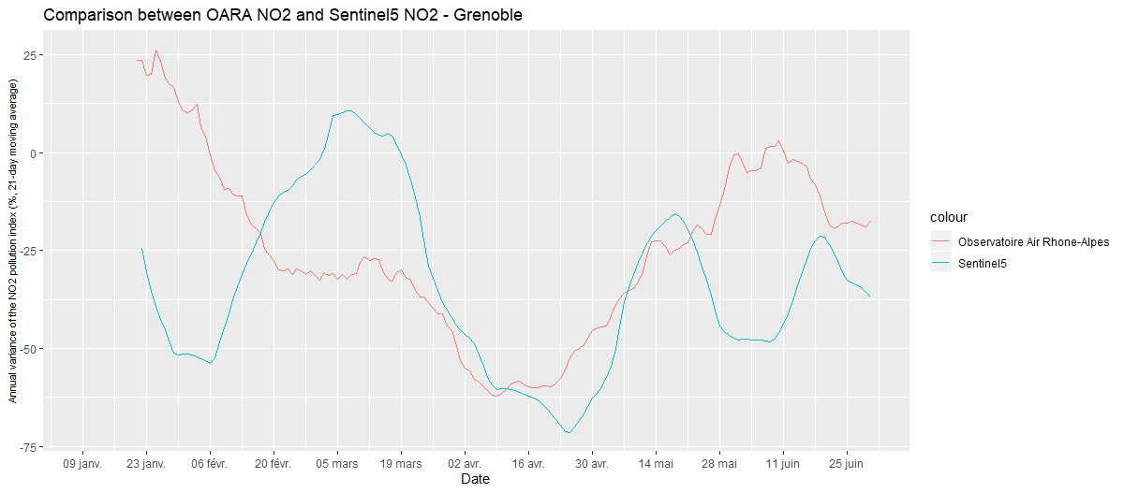
- Sérieux problème de manque d’observations.
  - L’ETUDE AU NIVEAU CC_VILLE EST IMPOSSIBLE
  - Faire un traitement/correction des données n’aurait pas de sens.

Nouveaux travaux – Autres villes
On réalise les mêmes travaux pour les villes suivantes : Paris
Je suis allé chercher à chaque fois les données sources de WAQI, et retraités à chaque fois. Lorsque je ne peux pas prendre a l’échelle ville, j’ai uniquement conservé les capteurs présents dans la zone sélectionné, même lorsque la zone est sélectionnée par encadrement.
Paris
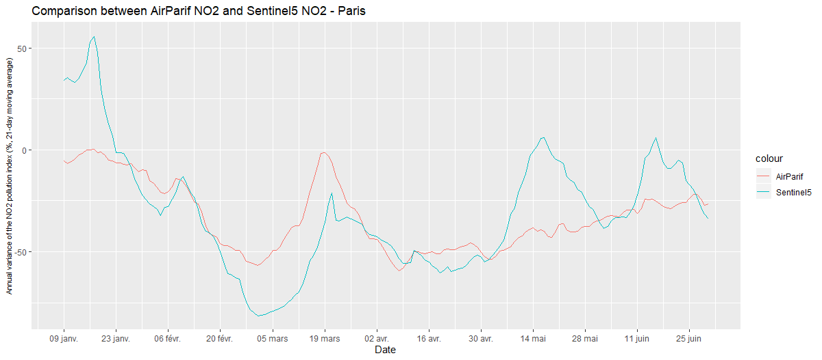
Corrélation 0,72
- Résout notre problème de lag et met en lumière une nouvelle fois un potentiel biais de WAQI.
- La couverture nuageuse ne semble pas être problématique
- Une source de pollution pourrait être captée seulement par le satellite (zone industrielle ?). On constate un pattern, mais qui rejoint toujours la courbe de AirParif. Données aberrantes ? Vérifions cela :
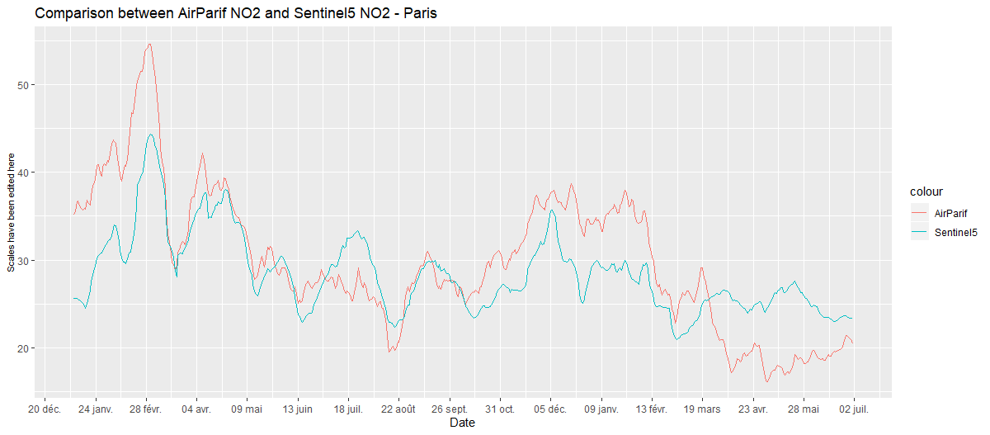
- Tendance commune jusqu’à mars 2020 : cassure. Pourquoi ?
- Semble rattraper AirParif en juillet. Tendance à confirmer.
BERLIN :
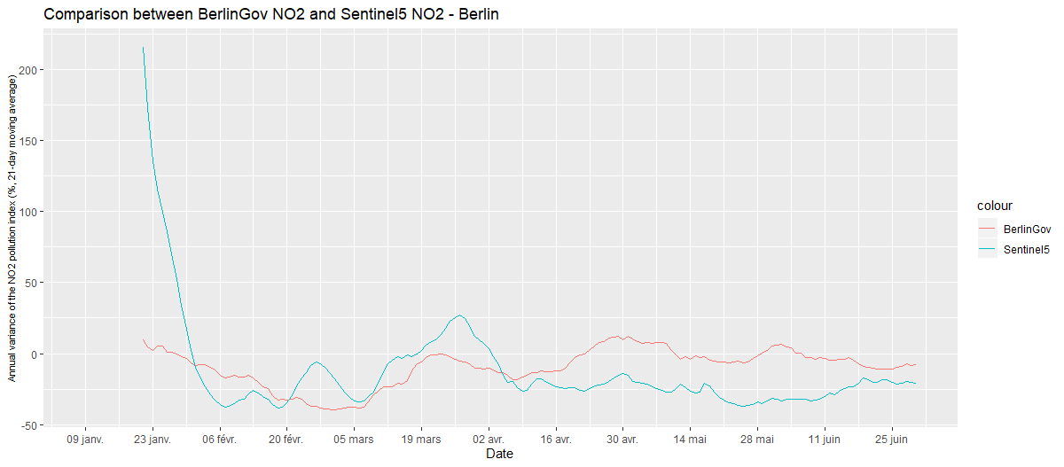
Faible corrélation 0.23
Tentative : supprime lorsque observations < Q1
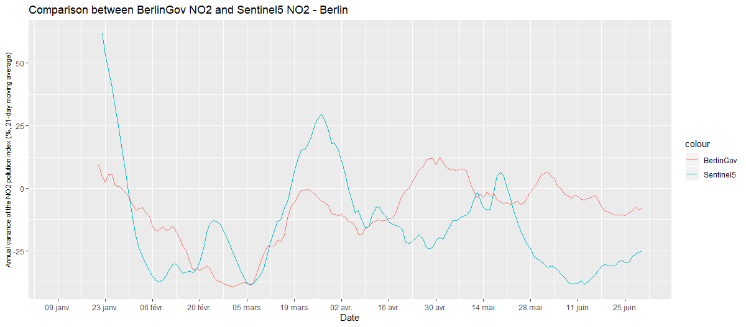
Correlation 0,29
Comparaison entre WAQI et BerlinGov : Cor : 0.40
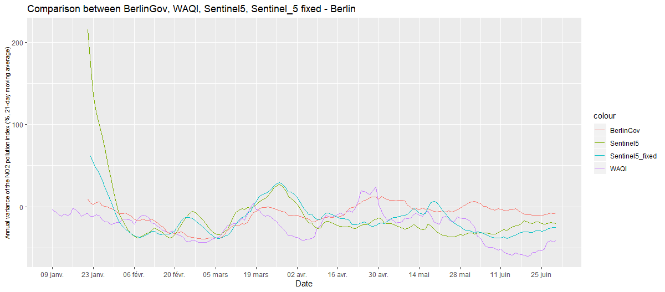
Matrice de corrélation :
 | WAQI | Berlin | Sentinel5_fixed | Sentinel5
WAQI | 1.0000000 | 0.3958374 | 0.3305120 | 0.1478513
Berlin | 0.3958374 | 1.0000000 | 0.2930420 | 0.2092004
Sentinel5_fixed | 0.3305120 | 0.2930420 | 1.0000000 | 0.8199937
Sentinel5 | 0.1478513 | 0.2092004 | 0.8199937 | 1.0000000

Conclusions :
- WAQI n’est pas spécialement corrélé aux données sources du site berlinois.
  - Remet en question WAQI
- Les courbes se croisent toutes en un même point : Est-ce que cela est dû au hasard ? Ou la conséquence de conditions météorologiques ?

#Package DSA (Daily Saisonality Adjustment) -> Fait correction automatique des données journalières.
- Je ne l’ai pas fait : problème avec le package. De toute façon avec le rolling supprime saisonnalité journalière et yoy supprime la saisonnalité mensuelle.
#Faire sur Grenoble – Paris – Berlin un sélecteur automatique de rayon optimale d’encadrement.
#Essayer de faire approximation au niveau ville : si je prends paris intramuros et je fais l’interpolation (l’approximation). Comparer les 3 séries si je fais
- Interpolation au niveau de la ville
- Interpolation au niveau de la ville, aggreg, supp. Q1
- Interpolation au niveau de l’encadrement

Faire 3 fois le travail avec les interpolations avec des splins, pas linéaire. (c’est un polynome. Avec R : package InputTS, dedans on peut faire des « splins », « linear » et « stin ». ça fait 3 trucs a essayer pour l’interpolation
#Avant de faire Rolling, faire diff journalière, et supp si taux de croissance est aberrant (+100% par exemple). Supprimer aussi si la valeur est négative.
#Prendre WAQI et garder que la météo pour corriger les données avec un stepwize backward.

Optimisation d’encadrement
Grenoble
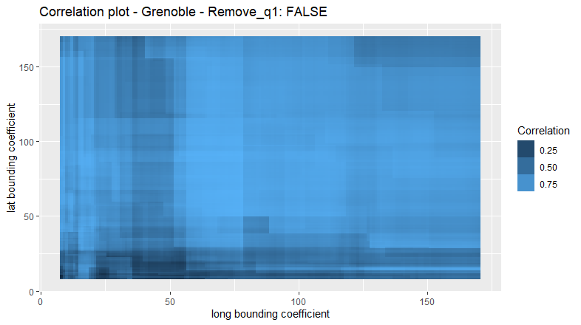
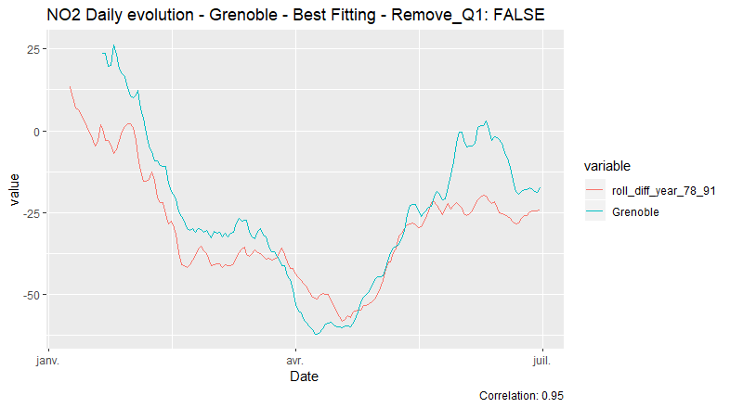
Précédente corrélation pour Grenoble : 0,84
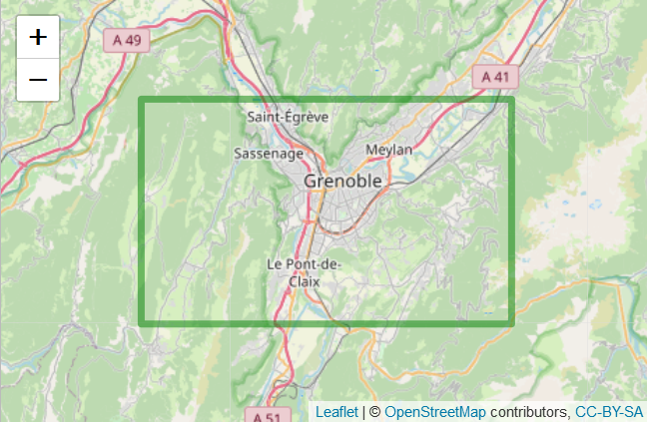
Paris
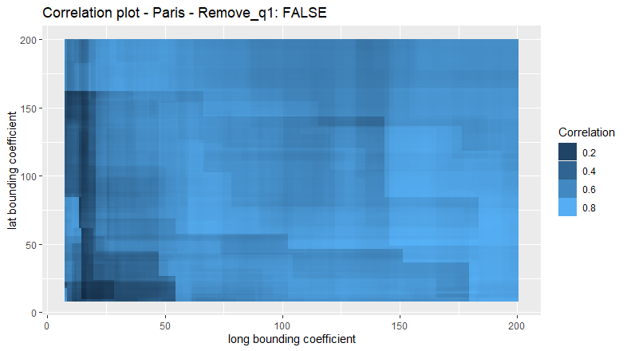
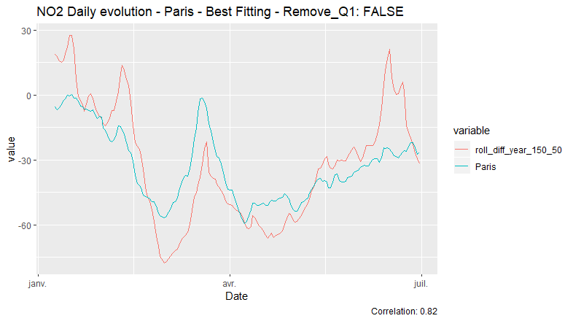
Précédente corrélation pour Paris : 0,72
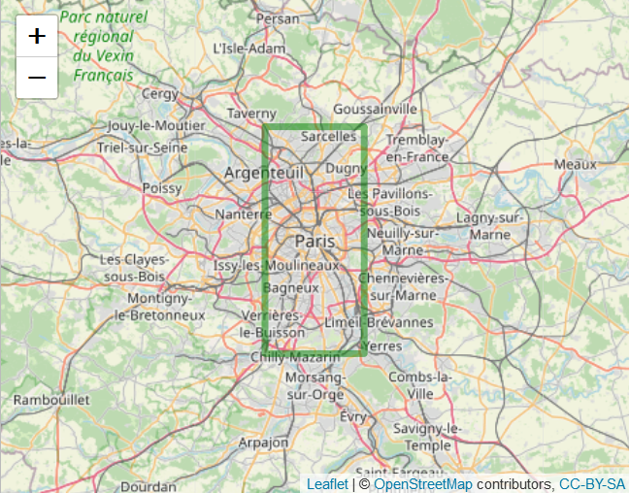

Berlin
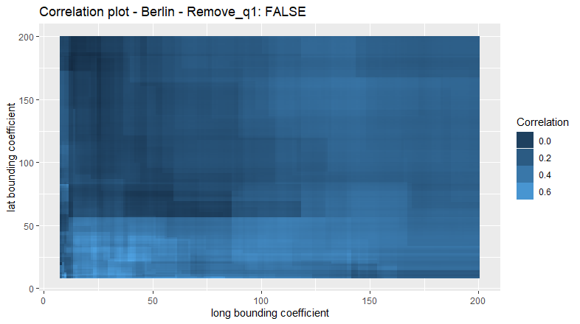
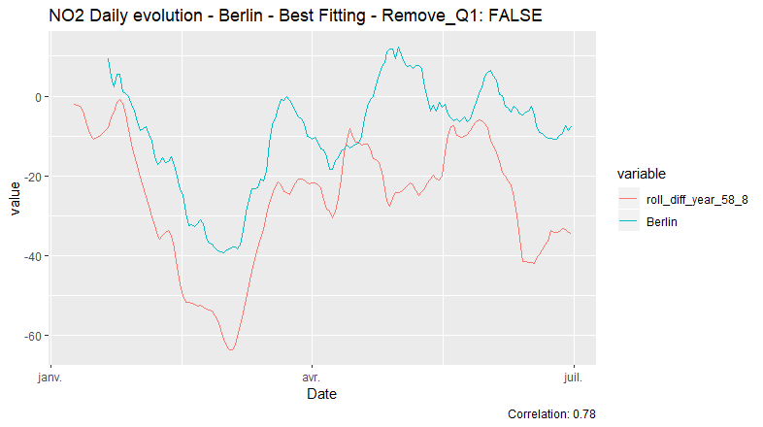
Précédente corrélation pour Berlin : 0,29
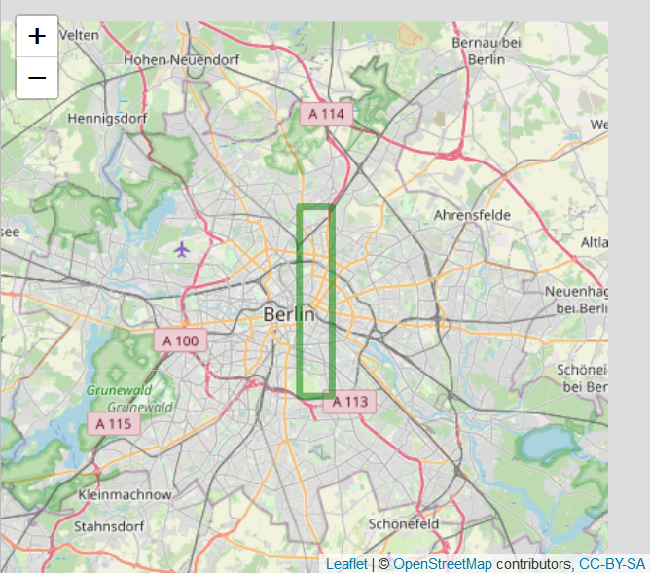

Interpolation au niveau des localités : Paris Intramuros
- Interpolation : Linear
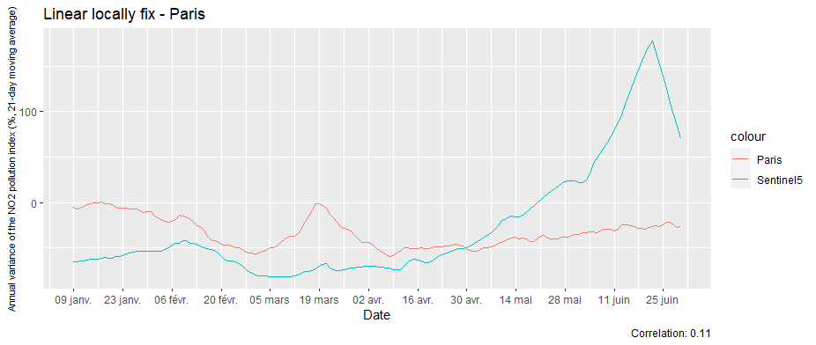
- Interpolation : Spline
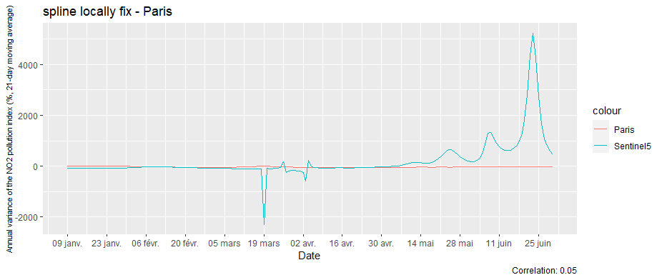
- Interpolation : Stine
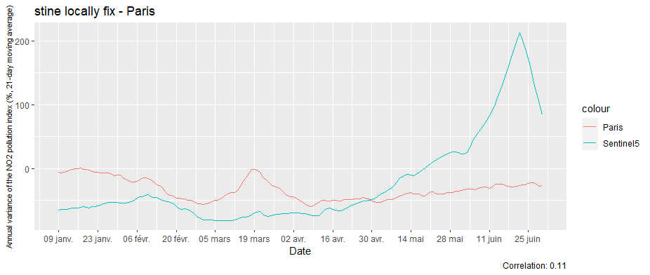
Même travail à partir des données de Paris après encadrement :
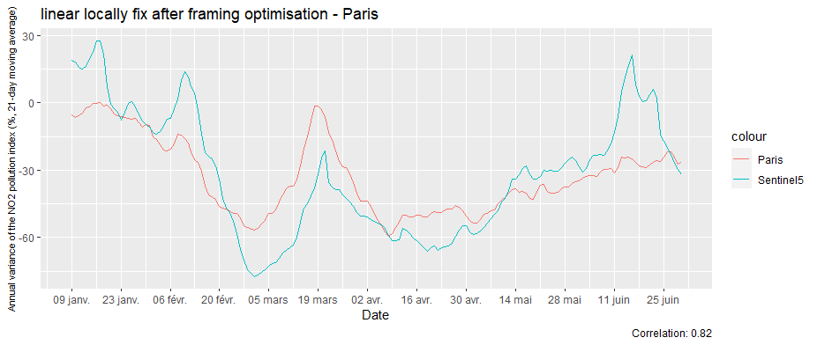
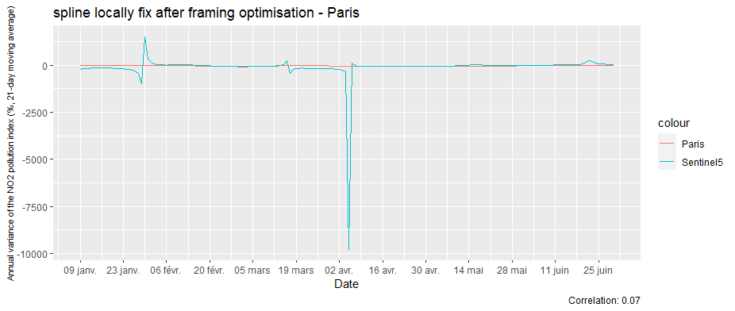
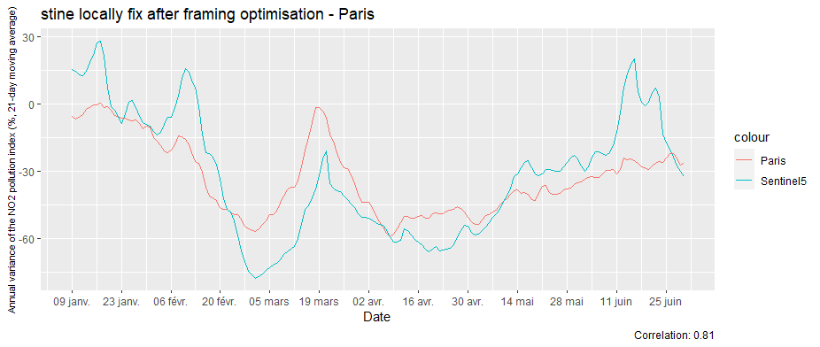
Le meilleur modèle est l’approximation linéaire sur les données par encadrement

Ajout filtre sur le premier quartile
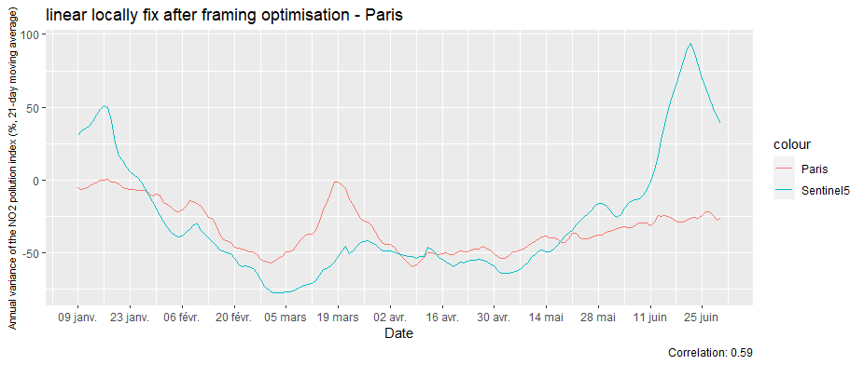
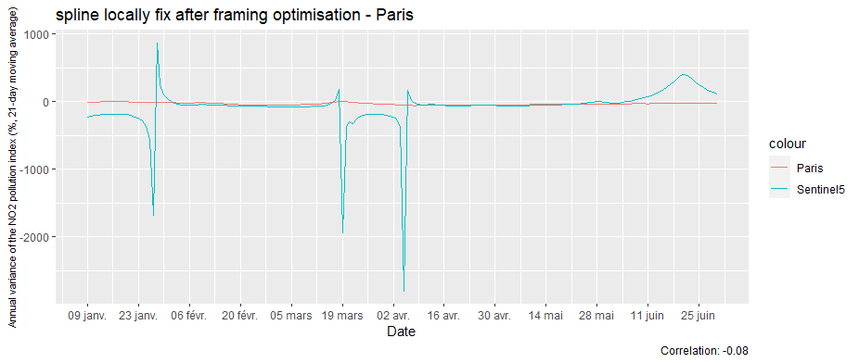
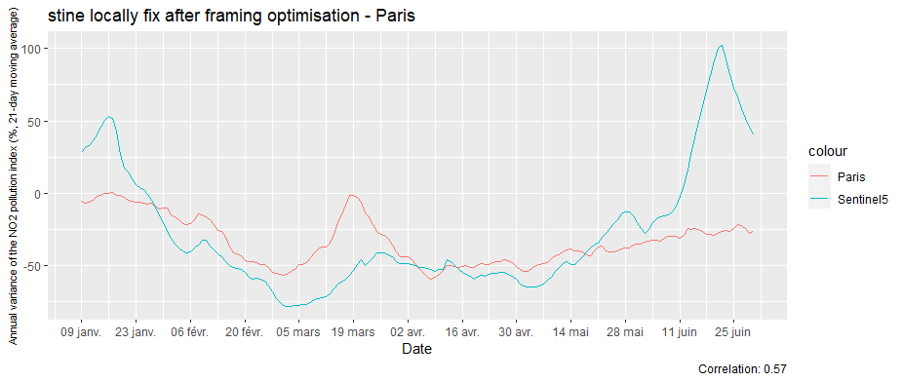
Conclusion : Meilleur modèle = encadrement optimisé, approximation linéaire, sans filtre sur le premier quartile.

Nettoyage des données extrêmes
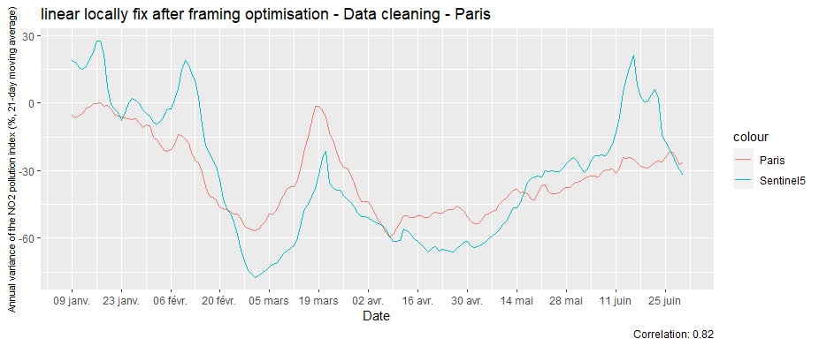
Légère amélioration.

Données nettoyées, interpolation linéaire, corrigées de la météo (stepwize-backwize), par encadrement optimal
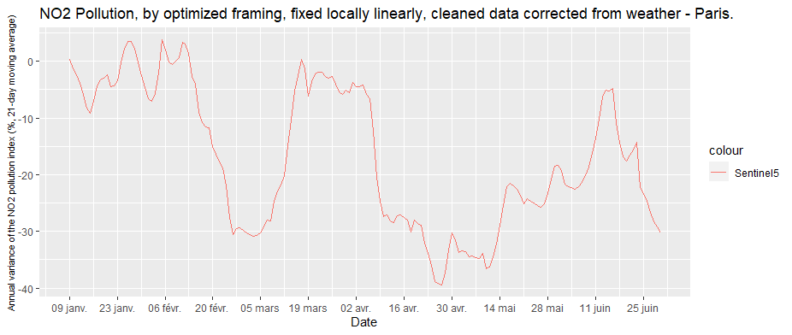
#Faire échelle France – Chine (Pékin + 100km autour)
#Vérifier km sur les eaux.

Résultats France :
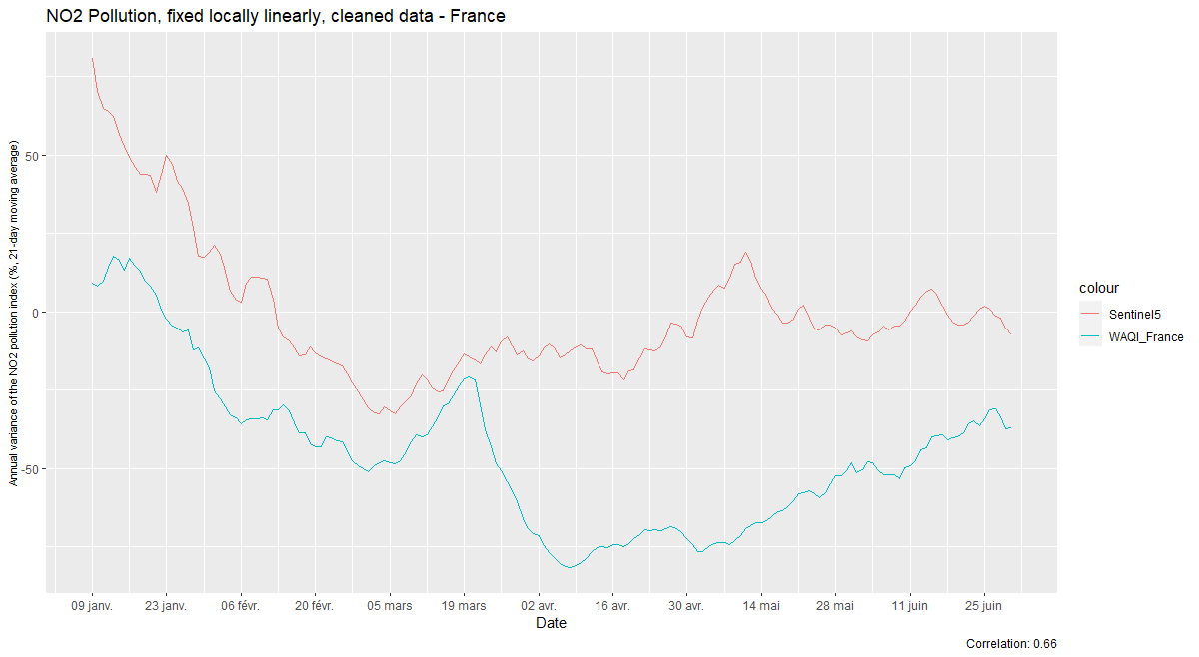
Résultats Pékin :
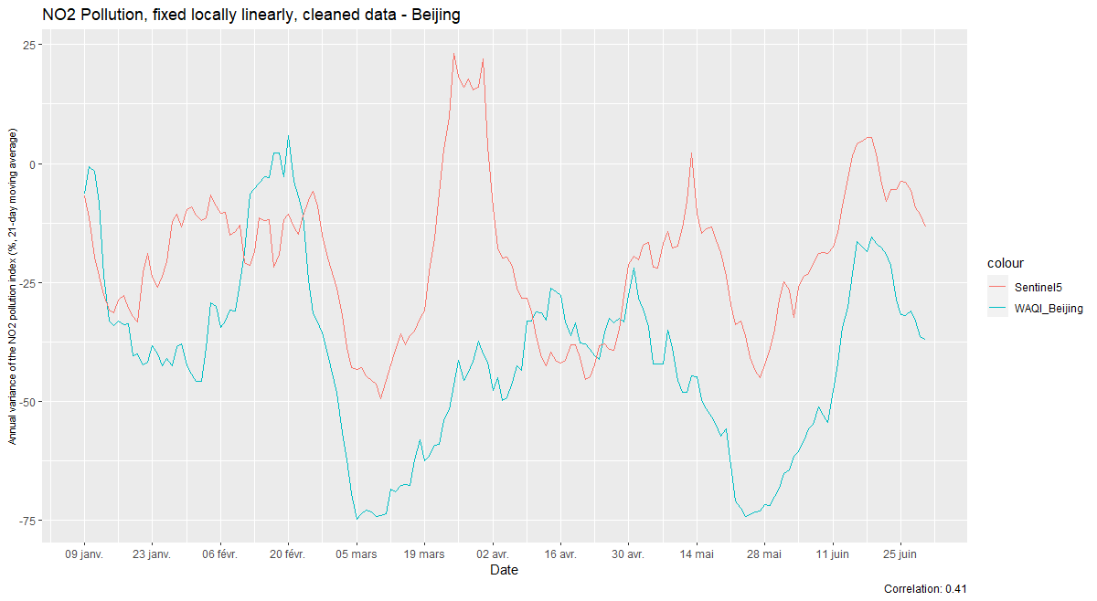

TUC - Ile de France
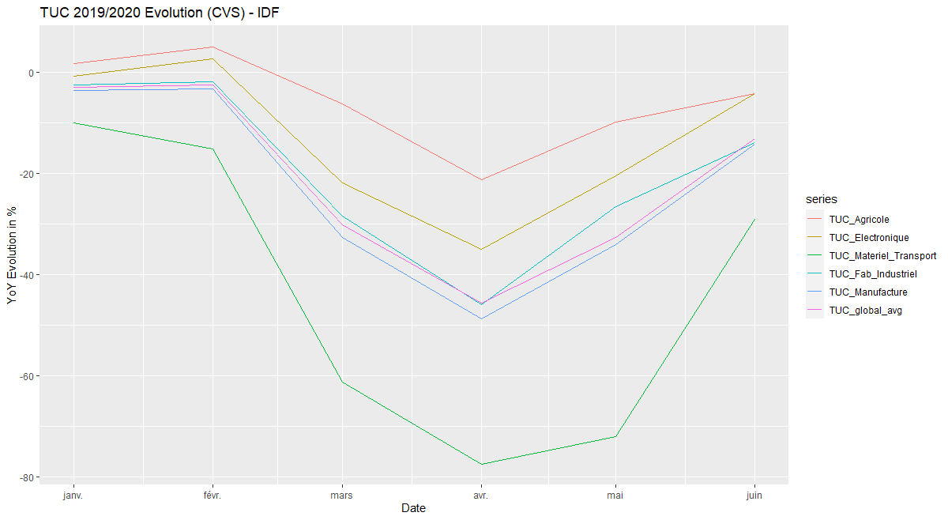
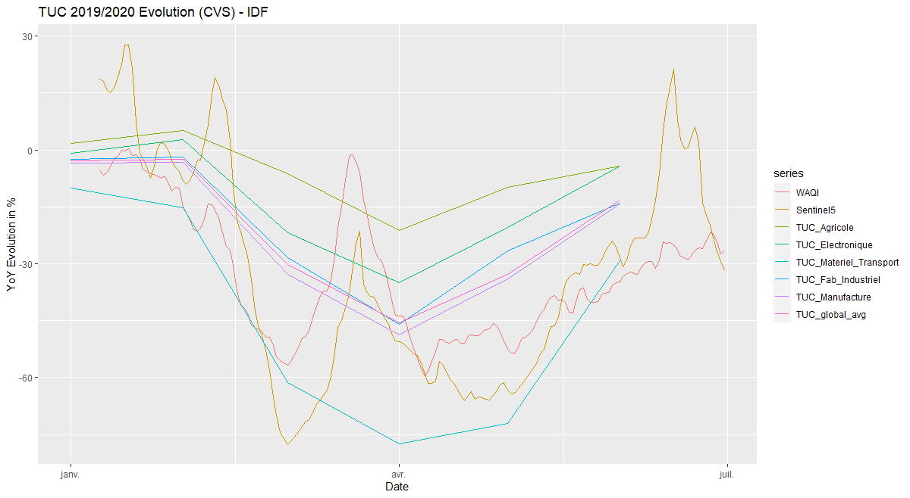
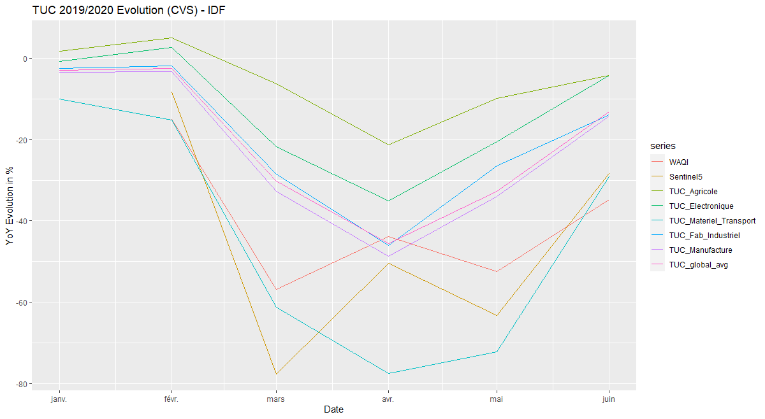
Correlation Matrix :
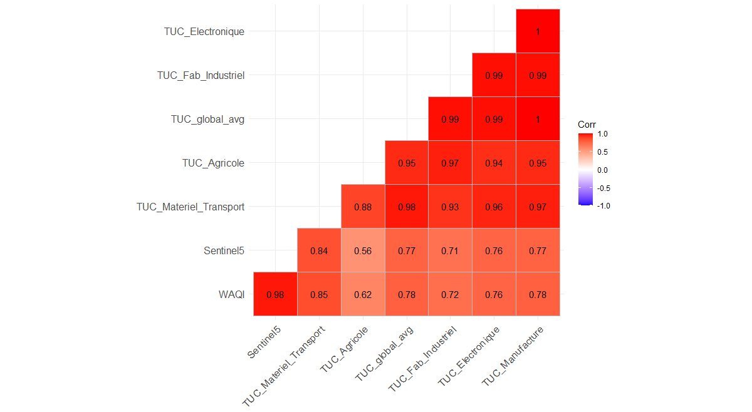
Impossible de faire la régression linéaire sur ces données YoY (peu d’observations).
Voici les résultats de la régression linéaire NO2 = TUC_Agricole + Error
Notez que les valeurs NO2 proviennent du satellite, et une moyenne mensuelle a été appliquée.

Observations des séries linéaires
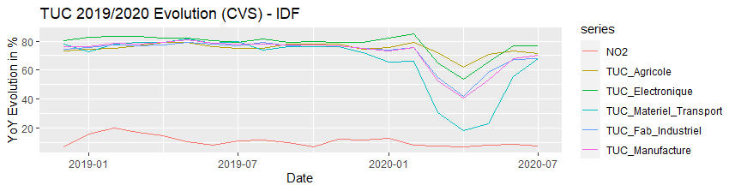
L’échelle de NO2 a été modifiée. On peut s’attendre a de mauvais résultats
Régression :
Call:
lm(formula = NO2 ~ TUC_Agricole, data = df)

Residuals:
Min 1Q Median 3Q Max
-5.1157 -2.1116 -0.6358 1.2683 9.1117

Coefficients:
Estimate Std. Error t value Pr(>|t|)
(Intercept) -14.7174 15.8904 -0.926 0.367
TUC_Agricole 0.3404 0.2121 1.605 0.126

Residual standard error: 3.614 on 18 degrees of freedom
Multiple R-squared: 0.1251, Adjusted R-squared: 0.07652
F-statistic: 2.574 on 1 and 18 DF, p-value: 0.126

d

